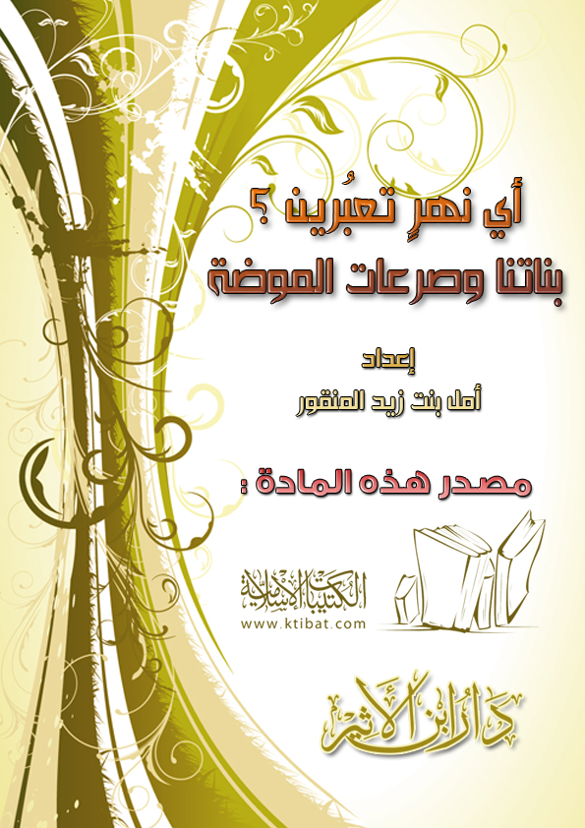
بسم الله الرحمن الرحيم
الحمد لله، والصلاة والسلام على رسول الله،وسلم تسليما كثيرا، وبعد:
فيا غالية..
يا حفيدة عائشة وسمية وخديجة..
يا درة مكنونة في محارة الإسلام الخالدة..
يقول (بوله) الماسوني:
(تأكدوا تماما أننا لسنا منتصرين على الدين إلا يوم تشاركنا المرأة فتمشي في صفوفنا)⁽⁾.
إنه الدمار الذي يراد بك وبي وبكل غالية في مجتمعاتنا المؤمنة.
إنه الدمار بأسلوب سهل بسيط..
أسلوب إخضاعك أنت يا مسلمة لألاعيب اليهود والنصارى..
أسلوب هدم المجتمع المسلم في أغلى أساساته!!
أيتها الحبيبة المحبة:
إن الأعداء لم ينجحوا في شيء مثل نجاحهم في إخراج المرأة المسلمة من دينها.. والعبث بعقلها وعواطفها كي تصبح دمية في يد أعدائها. ومن يريدون الشر بها..
ولكي تكون الصورة أمامك أكثر وضوحاً، أنقل لك هذا الحوار:
(في عام (1969م) كان أحد (ملوك المكياج) يتنزه مع صديق له في حديقة الحيوانات، فرأى الصديق قردًا حول عنقه ألوان دائرية خضراء وزرقاء ورمادية، فأشار على القرد وظل يضحك.. فنظر إليه (ملك المكياج) وقال له:
ما رأيك لو جعلنا المرأة سنة (1970م) بهذه الصورة؟
فقال الصديق: هذا شيء غير ممكن، فمن من النساء تقبل بهذا؟
فرد (ملك المكياج): أنا أملك أن أجعلها تلهث وراء هذا الشكل..
وكان رهانا بينهما..
ثم كانت حملات إعلامية دعائية مكثفة في جميع صفحات المرأة والإذاعة والتلفاز.. ولم ينقض عام (1970م) حتى كانت المرأة تضع حول عينيها ألوان قوس قزح.. وكسب (ملك المكياج) الرهان..⁽⁾
أرأيت يا حفيدة عائشة وسمية وأمهات المؤمنين، كيف يدبرون الخطط، ويحيكون المؤامرات..
لقد جُبِلَت المرأة على حب التزين، ومن هنا أيقن أعداء الإسلام أن إفسادها إنما يأتي عن هذا الطريق وحسب.
فماذا فعلوا.. كي يسلكوه..؟
* أغرقوا السوق بالمجلات النسائية الخليعة التي تعرض صور الموديلات الشرقية، والغربية..
* بثوا الصور العارية، ومظاهر الفحش والغرام عبر الفضائيات. بعد أن أعدوها لأمر يراد..
* شحنوا كل طاقاتهم، وسخروا كل أموالهم، لتمويل ما من شأنه هدم ذاك الكِيان..
* فتحوا بيوت الأزياء والموضة على مصراعيها، لتقذف بكل ما هو عار وخليع من الملابس وغيرها..
والنتيجة الحتمية:
سارت المرأة في الطريق الذي رسمه لها أعداؤها...
(تأتي تلك المسلمة المقلدة لتدفع للخياط بالموديل الذي تلبسه تلك الكافرة.. أو الأخرى الفاسقة من اللواتي يتاجرن بأعراضهن تحقيقا لأهداف الصهيونية العالمية، وتريد المسلمة المسكينة أن تلبس مثله.. فإن سَلِمَت من الموديل المتبرج, لم تسلم غالبا من التقليد والتشبه بتلك الكافرة)⁽⁾.
قد تقولين يا غالية:
إنه ثوب.
وماذا فيه..؟
نعم يا غالية إنه ثوب.. ولكنه يحمل عنوانك أنت أيتها المسلمة..
إنه ثوب عجيب .. ضيق مشقق، مفتوح الصدر، قصير الكُمَّيْن..
ماذا تريدين أكثر من ذلك؟
أتريدين أن تكوني من أولئك اللواتي قال فيهن الحبيب المصطفى :
«العنوهن فإنهن ملعونات»..؟
معاذ الله. معاذ الله ...
يا ريحانة القلب..
إن هذا الكلام.. ليس من وحي الخيال، أو تكهنات المستقبل.. وإنما حقيقة مؤلمة تعيشها المرأة المسلمة كما أراد لها أعداؤها أن تعيش...
والأدلة أكثر من أن تحصى ..
* كلما خرجت قَصَّةٌ جديدة سارعت المسلمة إلى قص شعرها، هذه قصة فرنسية.. وتلك قصة كلب ديانا، وقصة ذيل الفأر..وآخر القصات قصة الولد، وقصة.. وقصة.. ورعت المسلمة مع الهمل...
* قبل سنوات. كانت الأمهات يصلحن شعورهن بالزيت والأعشاب ليكون ناعما، أما اليوم فالشعر الأجعد الأشعث المنفوش هو الموضة..
* رفعت المرأة ثيابها حتى قاربت الركبة.. بل وفتحت فتحة للصدر.. وأخرى للظهر .. وكأنها لم تسمع ما قيل فيها.. وفي أمثالها:
لحد الركبتين تشمرينا |  | بربك أي نهر تعبرينا
كأن الثوب ظل في صباح |  | يريد تقلصا حينا فحينا
تظنين الرجال بلا شعور |  | لأنك ربما لا تشعرينا
* الحذاء . ذو كعب عال يصدر صوتا مرتفعا كأنه ينبه الغافل: (انظر إلى هنا).. وهو كعب ذو ثقوب يبرز لون القدمين وما فوقهما..
والعيب أن من ترتديه مسلمة..⁽⁾
* تعرضت إحدى النساء
الآخر، ولعل الثوب لم تكتمل خياطته بعد. إذ بها تخبرهن بأن هذه إحدى آخر الموضات.. في بلد أوربي..
تسارع إلى تركيب العدسات الملونة.. وتحرص على تبديلها باستمرار.. لتلائم لون الفستان.. والحقيبة والحذاء..⁽⁾
أرأيت إلى أي مدى وصلت حفيدات الفاتحين، وسليلات المجد من الأندلس إلى الصين..
أولا يحق لنا بعد ذاك كله أن نبكي بدل الدموع دما إذا رأينا عظم الفرق بين امرأة تقص ظفائرها ليكون لجاما لخيل الله المسرجة في سبيل الله.. وبين امرأة تقص ظفائرها لتكون أشبه بالكافرة الفاجرة، أو الغانية العاهرة؟
والعياذ بالله.
وليت الأمر وقف عند هذا الحد فقط..
بل الأدهى والأمَرُّ ما وصلت إليه بعض فتياتنا -هداهن الله- من التتبع الأعمى والتقليد الكامل بحذافيره لكل ما وفد إلينا دون تمييز بين غثه وثمينه..
ناهيك عن الأضرار الصحية الهائلة لكل وافد جديد! فالملابس الضيقة كما يقول الأطباء أدت عند كثير من النساء إلى العقم، أو الولادة المقعدية (غير الطبيعية) أو تمزق عنق الرحم.
كما أدت الملابس العارية إلى ارتفاع ضغط الدم، والإصابة بسرطان الجلد بأنواعه المختلفة.
أما الكعب العالي فيؤدي إلى تصلب عضلات الساقين، وانقلاب في الرحم، وآلام في الظهر، عدا الانزلاق الغضروفي، وتشوهات العمود الفقري، ولا تسألي بعد ذلك عن أضرار العدسات اللاصقة، وتسريحات الشعر، ومساحيق التجميل، وما خفي كان أعظم.
واعجبا، يا بنات جنسي.
ألهذه الدرجة .. لعب زبانية الأزياء بدور الخلاعة بعقولكن. فأصبحتن تلهثن وراءها.. وما من نهاية لذلك..؟
أو لهذه الدرجة تزدرين يا حفيدات أمهات المؤمنين، وتخدعن ببساطة..؟!
بل.. أوصل الحد بالبعض أن يفاخرن بذلك.. ويصمّن آذانهن عن سماع ما سواه.. بعدما تبين لهن أنه الحق..؟!
وإني إذ عجبي يزداد، ودهشتي تتفاقم، فإني لا أملك لمثل هذه إلا أن أقول:
يا بنت عمي التي حادت بملبسها
عن المقاييس آذيت المقاييس
آذيت بالملبس المبتور فاطمة
بنت النبي كما آذيت بلقيس
1
إبليس راض وحزب الله في غضب
على التي فاخرت في حب إبليس
نعم.. أيتها الحبيبة.
نعم أيتها الأمل..
من أين هذا الزي؟ ما عرفت
أرض الحجاز ولا رأت نجد
هذا التبذل يا محدثتي
سهم من الإلحاد مرتد
قالت: أنا بالنفس واثقة
حريتي دون الهوى سد
فأجبتها والنار تلفحني
أخشى بأن يتناثر العقد
أجل أختاه..
احذري تناثر العقد..
احذري السقوط.. فسقوطك إنما هو ثلاث مصائب في مصيبة:
سقوطك أنت بحد ذاتك.. مصيبة..
وسقوط من أوجدك بعد الله عندما يعلو السواد وجه والديك من العار. مصيبة.
وسقوط من توجدينهم من أبنائك وفلذات كبدك.. مصيبة.
أيتها الغالية:
أنا لا أنكر أنه لا بد للواحدة منا من الزينة كونها أمرا جبلنا عليه نحن معاشر النساء..
ولكن لا بد أن تكون هذه الزينة مضبوطة بضابط الشرع وميزانه.
فالمسلمة المؤمنة إنما هي صاحبة التميُّز .. وحفيدة عائشة وفاطمة وأسماء. تنظر بعين الدين. فما وافق قول الله وقول رسوله  أخذته ورضيت به.. وما خالف ذلك نبذته وكرهته.. بل ودعت إلى الحذر منه.
فلا تكن المسلمة كالإسفنجة التي تمتص كل مادة سائلة ترد إليها، دون أن تفرق بين الآسن والزلال..
يقول شيخ الإسلام ابن تيمية رحمه الله:
(ولا يكن قلبك مثل الإسفنجة يتشرب كل شيء.. بل اجعله مثل الزجاجة ترى الحقائق من ورائها ولا يدخلها شيء، يأخذ ما ينفعه.. ويترك ما يضره. يأخذ الصالح ويترك الفاسد)⁽⁾.
والآن يا غالية..
دعيني أنتقل وإياك على عجالة إلى دائرة الفتاوى علَّنا أن نحيط ببعضها خبرا..
سئل فضيلة الشيخ محمد بن عثيمين رحمه الله عن اللباس الضيق والمفتوح للمرأة فقال:
(هذا اللباس لباس أهل النار، كما قال النبي : «صنفان من أهل النار لم أرهما...» إلخ الحديث.. فهذه المرأة أي التي تلبس هذا للباس كاسية عارية؛ لأن اللباس إذا كان ضيقا فإنه يصف حجم البدن.. ويُبَيِّن مقاطعه..وكذلك إذا كان مفتوحا فإنه يُبَيِّن ما تحته لأنه ينفتح.. فلا يجوز مثل هذا اللباس)⁽⁾.
وقال يرحمه الله في موضع آخر بخصوص موضة البنطال الوافدة إلينا من الغرب الكافر:
(أرى ألا ينساق المسلمون وراء هذه الموضة من أنواع الألبسة التي ترد إلينا من هنا وهناك، ومن ذلك لبس البنطلون، فإنه يصف حجم أرجل المرأة وكذلك بطنها وخصرها وغير ذلك، فلابسته تدخل تحت الحديث الصحيح: «صنفان من أهل النار...»⁽⁾.
أما عن الكعب العالي فيقول فضيلته:
(النعال المرتفعة لا تجوز، إذا خرجت عن العادة، وأدت إلى التبرج، وظهور المرأة ولفت النظر إليها، لأن الله تعالى يقول: وَلَا تَبَرَّجْنَ تَبَرُّجَ الْجَاهِلِيَّةِ الْأُولَى [الأحزاب: 33]، فكل شيء يكون به تبرج المرأة وظهورها وتميزها من بين النساء، على وجه فيه التجمل.. فإنه محرم ولا يجوز لها)⁽⁾.
إذن .. أيتها الحبيبة:
وبعدما عرفت رأي الشرع في كل ما يمت لعالم الأزياء والموضات بصلة وهو يخالف الدين والعقل والفطرة..
ها أنذا أدعوك يا غالية..
نعم أدعوك كي تحددي موقفك من الآن.. قبل ألا يكون درهم ولا دينار.. وإنما التعامل بالحسنات..
أدعوك لترفعي كلمة الحق في وجه الباطل..
لتختاري لنفسك أي الفريقين توالين..
أفريق من يقولون:
سَمِعْنَا وَأَطَعْنَا غُفْرَانَكَ رَبَّنَا وَإِلَيْكَ الْمَصِيرُ [البقرة: 285]..؟
أم فريق من إذا سمعوا الهدى أعرضوا عنه وكان جوابهم:
سَمِعْنَا وَعَصَيْنَا [البقرة: 93]..؟
أسأل الحق جل وعلا أن يوفقني وإياك وجميع أخياتي والحبيبات لما يحب ويرضى. إنه وليُّ ذلك والقادر عليه.. آمين
* * *

(?) انظري: (مكانك تسعدي)، ميسر بنت ياسين، (ص 15-16).
(?) انظري: (زينة المرأة بين الطب والشرع) لمحمد المسند (ص 5).
(?) (النساء والموضة والأزياء) خالد الشايع (ص 14).
(?) انظري: (المرأة الإسفنجية) عبد الملك القاسم بتصرف.
(?) انظري: (ردي الخمار)، أن أنس بتصرف.
(?) (المرأة الإسفنجية) عبد الملك القاسم (ص 6).
(?) (زينة المرأة بين الطب والشرع) محمد المسند (ص 45-46).
(?) المصدر السابق (ص 46) باختصار.
(?) انظري أيضا: المصدر السابق (ص 51-52).

